Проект «Мы друзья птиц»

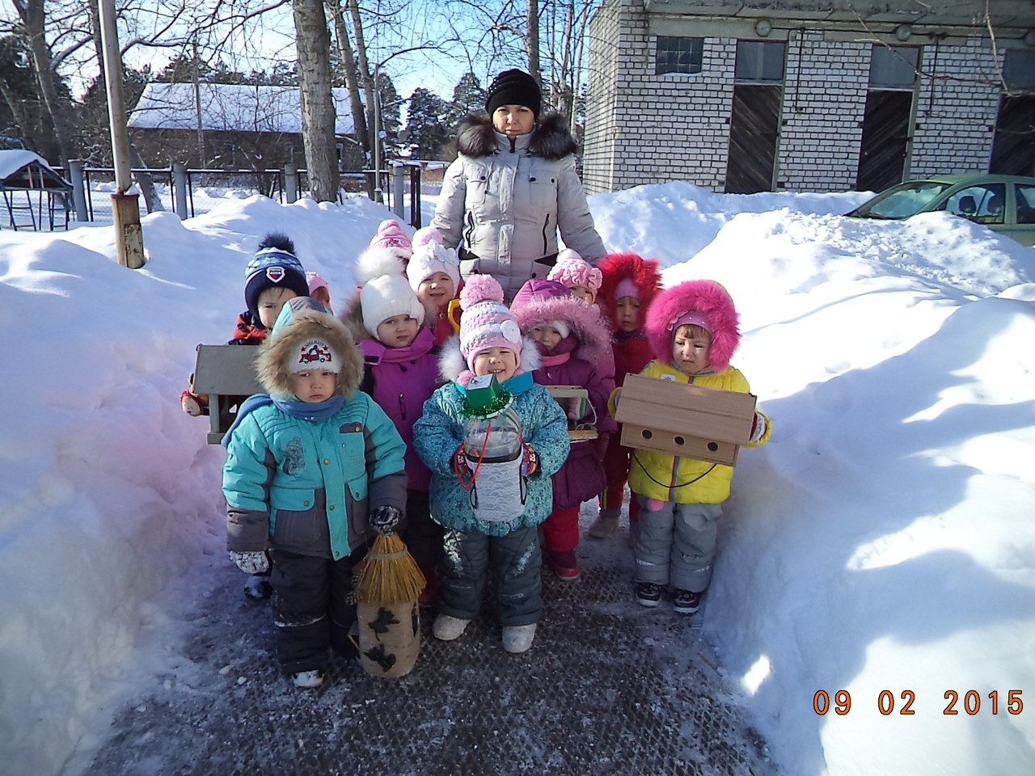

Тип проекта: информационно-творческий.
Вид проекта: групповой.
Продолжительность: краткосрочный.
Возраст: 3-4года.
Участники: педагог, дети, родители.
Актуальность: В холодное время года перед зимующими птицами встают жизненно важные вопросы: как прокормиться. Доступной пищи становится значительно меньше, но потребность в ней возрастает. Иногда естественный корм становится практически недоступным, поэтому многие птицы не могут пережить зиму и погибают.
Цель: создать условия для расширение и обогащение знаний о зимующих птицах.
Задачи:
1. Закрепить знания детей о зимующих птицах, о роли человека в жизни зимующих птиц.
2. Пополнить развивающую среду по теме проекта.
3. Воспитывать желание помогать птицам в трудное для них время.

Подготовительный этап
- Рассматривание картин зимующих птиц.
- Подбор необходимой литературы по данной теме.
- Наблюдение за птицами на участке (на кормушке)
Основной этап.
Работа с детьми.
Задачи: Закрепить знания детей о зимующих птицах, о роли человека в жизни зимующих птиц.
Понедельник - беседа «Что ты знаешь о птицах? »
Вторник - Дид. игра: «Птички на кормушках».
Дидактическая задача. Уточнить знания детей о зимующих птицах (чем они питаются) .
- Чтение худ. литературы: В. Звягиной «Воробей», Т. Евдошенко «Берегите птиц».
Среда - Отгадывание загадок про зимующих птиц.
Рассматривание картинок птиц.
Четверг – Аппликация «Снегирь и синичка »
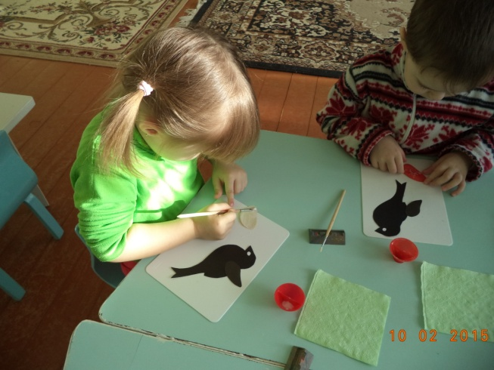
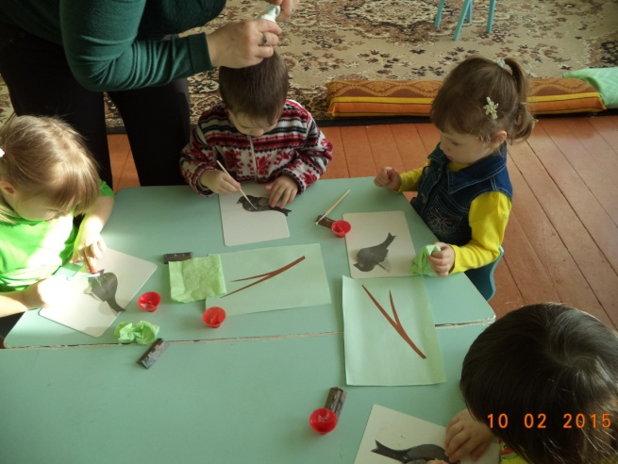
Пятница – Беседа с детьми «Чем покормить птиц?»
Работа с родителями
Конкурс - «Мастерим кормушки для птиц»
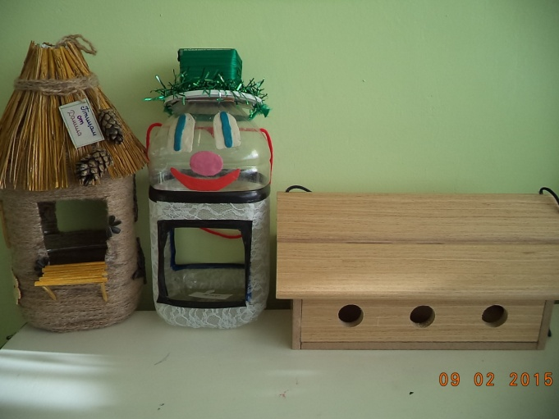
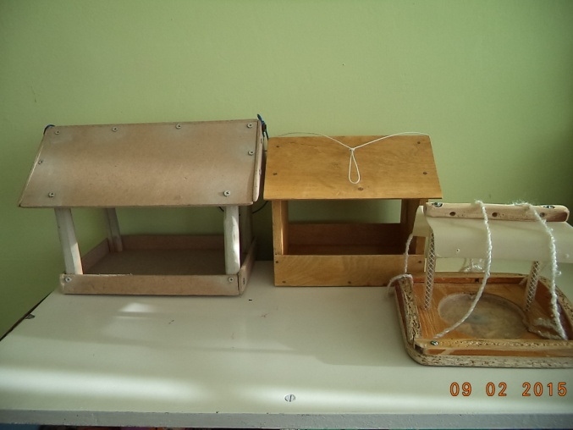
Цель: Закрепить знания о зимующих птицах, умение их различать.
Ожидаемый результат:
- у детей сформирована система знаний о зимующих птицах;
- созданы необходимые условия в группе по формированию целостного представления о жизни зимующих птиц.
- у детей появилось желание помогать птицам в зимнее время года.
Вот такие снегири и синички у нас получились.
